Od 16.3.-20.3.2020.

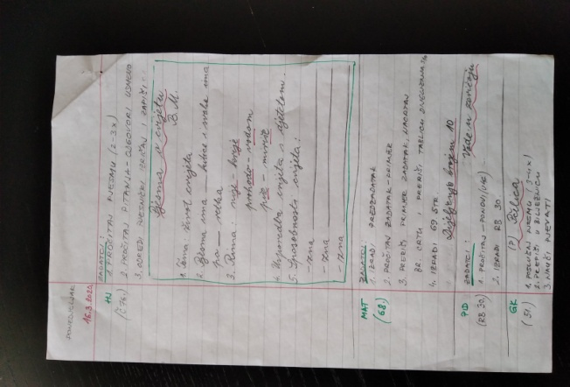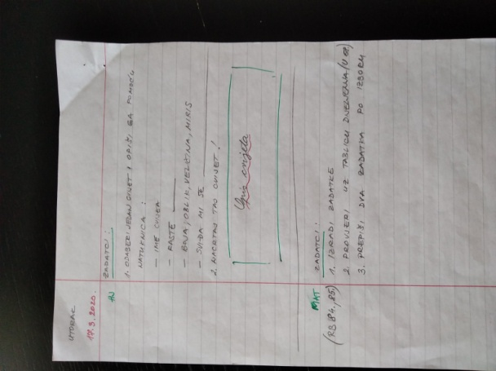

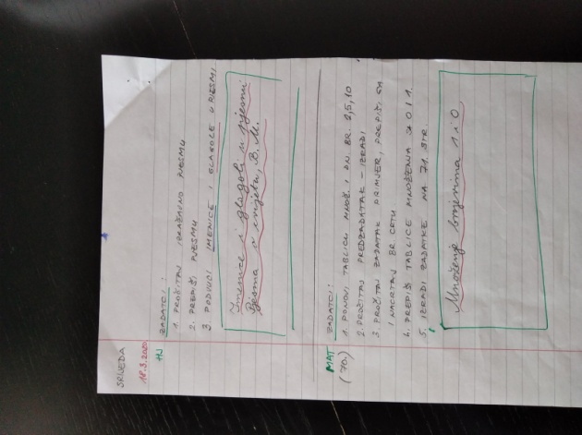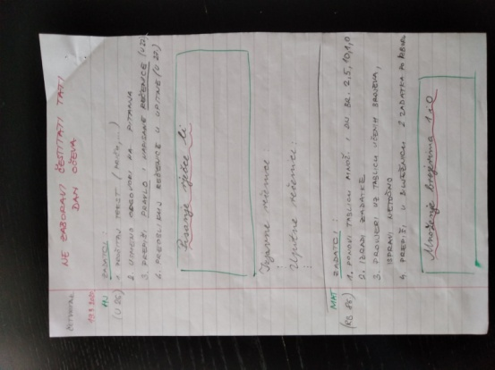

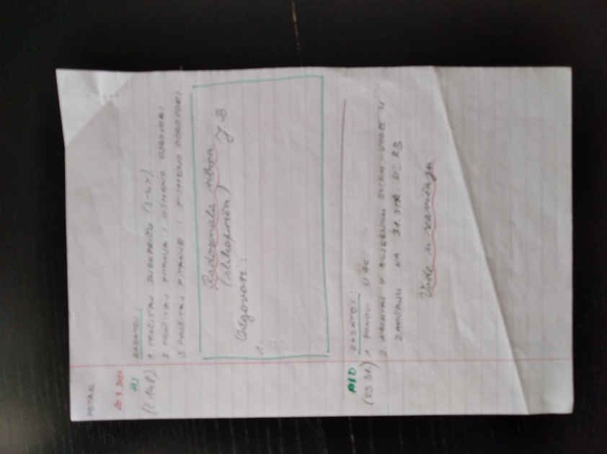

Od 23.3.-27.3.2020.

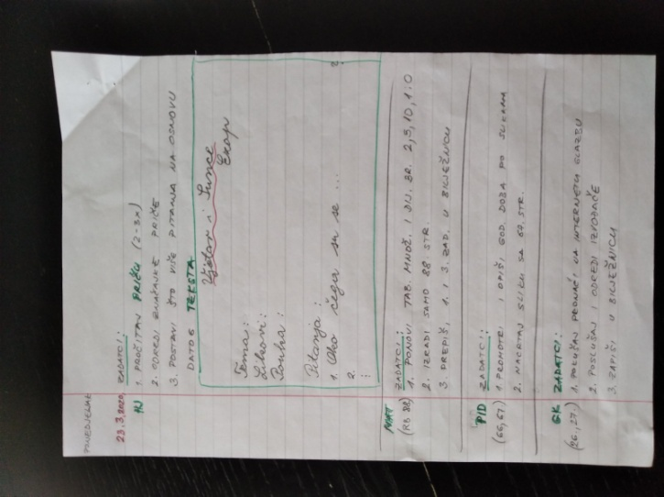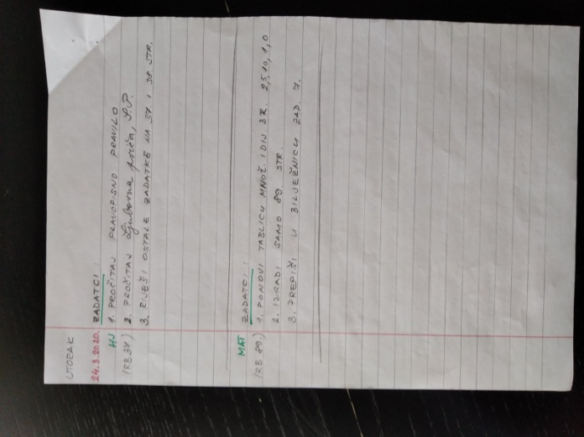

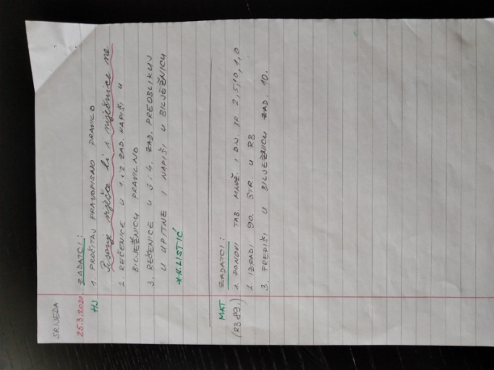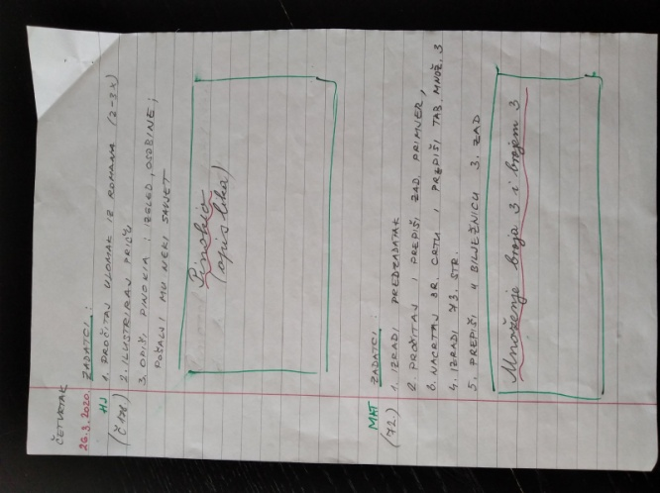

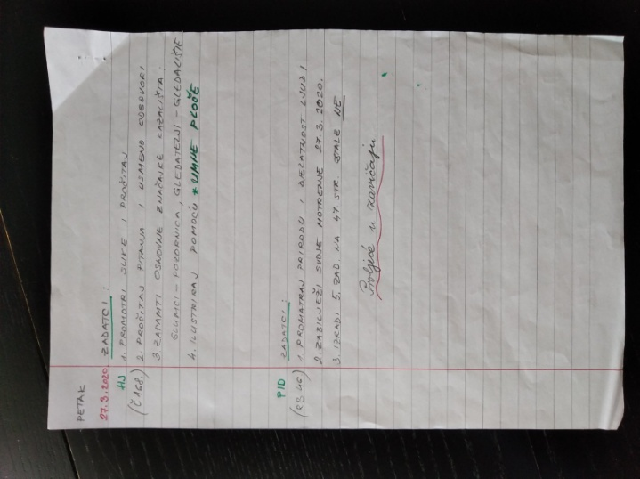

Od 30.3.-3.4.2020.



**3.r. D.V.Ograđenik**

**Dobro jutro!**

**Dobar dan!**

**Nadam se da će te i danas biti vrijedni….**

***HRVATSKI JEZIK***

-Pročitaj priču 2-3x (● L )

- Odgovora punom rečenicom u bilježnicu

- Ilustriraj!

***Priča bez naslova***

**Odgovori:**

1. **…**

**…**

**…..**

**--**

**….**

**Ponedjeljak,30.3.2020.**

***MATEMATIKA***

-Ponovi tablicu množenja i dijeljenja

-Izradi zadatke u RB na str.93 i 94.

-Prepiši 4. zadatak

***Množenje i dijeljenje brojem 4***

***PRIRODA I DRUŠTVO***

-Promatraj prirodu i djelatnosti ljudi

-Izradi ostale zadatke na str.47.

***Proljeće u zavičaju***

***GLAZBENA KULTURA***

-Poslušaj pjesmu 3-4x

-Nauči pjevati pjesmu

*** (P) Pčelica (12. CD)***

***(P)Lovcu (11. CD)***

**Nadam se skorom susretu…**

**Za sada *OSTANI DOMA …..***

**Veliki pozdrav !**

**Vaša učiteljica Dubravka Soldo**



**3.r. D.V.Ograđenik**

***HRVATSKI JEZIK***

***-*Pročitaj iz dječjih časopisa šale**

**-Odaberi 2 šale i prepiši ih u bilježnicu ili još bolje smisli ih**

**-Ilustriraj**

***Prvotravanjske šale-Prvoaprilske šale***

**Dobro jutro!**

**Dobar dan!**

**Nadam se da ćete i danas biti vrijedni….**

**Utorak,31.3.2020.**

***MATEMATIKA***

**-Ponovi tablicu množenja idijeljenja**

**-Izradi zadatke u RB 91. I 92.str.**

**-Prepiši u bilježnicu 2. zadatk**

***Množenje i dijeljenje broja3***

***ONLINE NASTAVA***

***-Zašto Perica ne prati ONLINE NASTAVU?***

***-Računalo mu je u izolaciji jer je zaraženo virusom!***



**MOJI!**

***Metar***

***-Perice, što će ti metar?***

***-Mjerim korona rastojanje.*** 

**Nadam se skorom susretu…**

**Za sada *OSTANI DOMA …..***

**Veliki pozdrav !**

**Tvoja učiteljica Dubravka Soldo**



***MATEMATIKA***

**-Ponovi tablicu množenja**

-Izradi ***pred-zadatak***

-Pročitaj ***zadatak- primjer***

-Prepiši tablicu množenja broja 4

-Izradi zadatke na str.76.

-U bilježnicu prepiši 3. zadatak

***Množenje brojem 4***

**3.r. D.V.Ograđenik**

***HRVATSKI JEZIK***

***Prvotravanjske šale-Prvoaprilske šale***

***-*Slikaj –svoje- šale i pošalji mi ih**

**Dobro jutro!**

**Dobar dan!**

**Nadam se da ćeš i danas biti vrijedan….**

**Srijeda,1.4.2020.**

***ONLINE NASTAVA***

***-Zašto Perica ne prati ONLINE NASTAVU?***

***-Računalo mu je u izolaciji jer je zaraženo virusom!***



**MOJI!**

Vježbaj ! I ja ću !



***Metar***

***-Perice, što će ti metar?***

***-Mjerim korona rastojanje.*** 

**Nadam se skorom susretu…**

**Za sada *OSTANI DOMA …..***

**Veliki pozdrav !**

**Tvoja učiteljica Dubravka Soldo**



***HRVATSKI JEZIK***

**-Pročitaj priču 2-3x**

**-Usmeno odgovori na pitanja**

**-Pročitaj izražajno priču nekome (???)**

**-Ilustriraj priču**

***Tvrdoglava braća jajoglava N.S.***

***MATEMATIKA***

**-Ponovi tablicu množenja idijeljenja**

-Izradi ***pred-zadatak***

-Pročitaj ***zadatak- primjer***

-Prepiši *zadatak-primjer*,nacrtaj brojevnu crtu i prepiši tablicu dijeljenja brojem 4

-Izradi zadatke na str.78.

-Prepiši 5. zadatak

***Dijeljenje brojem 4***

**3.r. D.V.Ograđenik**

**Dobro jutro!**

**Dobar dan!**

**Nadam se da ćete i danas biti vrijedni….**

**četvrtak,2.4.2020.**

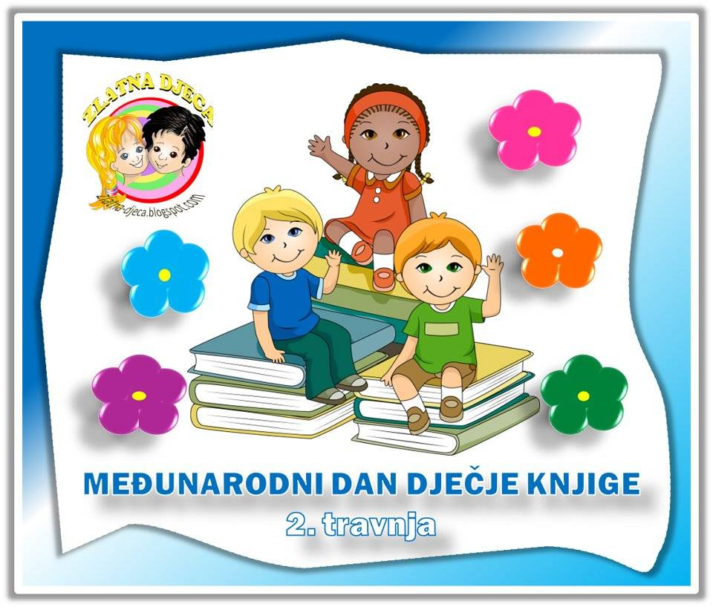

Vježbaj ! I ja ću !



**Nadam se skorom susretu…**

**Za sada *OSTANI DOMA …..***

**Veliki pozdrav !**

**Tvoja učiteljica Dubravka Soldo**



***HRVATSKI JEZIK***

**-Pročitaj priču**

**-Izradi na štapićima “jaja“ i izvedi predstavu za svoje ukućane**

**-U tekstu pronađi imenice i glagole- zapiši ih u bilježnicu**

***Tvrdoglava brača jajoglava N.S.***

**3.r. D.V.Ograđenik**

**Dobro jutro!**

**Dobar dan!**

**Nadam se da ćete i danas biti vrijedni….**

**petak,3.4.2020.**

**PRIRODA I DRUŠTVO**

**-Pročitaj i pogledaj 99.str.**

**-Prepiši tekst ispod slike**

***Uskrs***

Vježbaj ! I ja ću !



**Nadam se skorom susretu…**

**Za sada *OSTANI DOMA …..***

**Veliki pozdrav !**

**Tvoja učiteljica Dubravka Soldo**

Od 6.4.-8.4.2020.



**3.r. D.V.Ograđenik**

**Dobro jutro!**

**Dobar dan!**

**Nadam se da će te i danas biti vrijedni….**

***HRVATSKI JEZIK***

-Pročitaj igrokaz 2-3x ( Č108.)

- Odredi značajke igrokaza

***Uskrsna zgoda,J.č:-B.***

**1.Igrokaz je napisan u stihovima**

**2.Lica:**

**3.Rima:**

**Ponedjeljak,6.4.2020.**

***MATEMATIKA***

-Ponovi tablicu množenja i dijeljenja

-Izradi zadatke u RB na str.93 i 94.

-Prepiši 4. zadatak

***Množenje i dijeljenje brojem 4***

***GLAZBENA KULTURA***

-Poslušaj kompozicije 3-4x

-Prepiši pjesmu

-Nauči pjevati pjesmu

***(S) Proljeće***

**-Kompozitor:R. Schuman**

***(P)Naše pjesme* (16. CD)**

***PRIRODA I DRUŠTVO***

-Pročitaj o Uskrsu ( 99.)

-Ilustriraj uskrsni stol

-Saznaj zašto su simboli Uskrsa jaje,pile i zec

***Uskrs***

**Nadam se skorom susretu…**

**Za sada *OSTANI DOMA …..***

**Veliki pozdrav !**

**Vaša učiteljica Dubravka Soldo**



**3.r. D.V.Ograđenik**

***HRVATSKI JEZIK***

**-Pročitaj igrokaz –nauči uloge ( Č108.)**

**- Izradi plošne lutke ili koristi lutke plišance pa priredi kazališnu predstavu za svoje ukućane**

***Uskrsna zgoda,J.č:-B.***

**Dobro jutro!**

**Dobar dan!**

**Nadam se da ćete i danas biti vrijedni….**

**Utorak,7.4.2020.**

***MATEMATIKA***

**-Ponovi tablicu množenja i** **dijeljenja**

**-Izradi *pred zadatke* ( 80.)**

**-Izradi *zadatak primjer***

***-*Prepiši u bilježnicu tablicu množenja**

**-Izradi zadatke ( 81.)**

**-Prepiši u bilježnicu 3. Zadatak**

***Množenje broja 6***



**Smisli svoju molitvicu za zdravlje,napiši je,slikaj je i pošalji mi .**

**Nadam se skorom susretu…**

**Za sada *OSTANI DOMA …..***

**Veliki pozdrav !**

**Tvoja učiteljica Dubravka Soldo**



***MATEMATIKA***

**-Ponovi tablicu množenja idijeljenja**

-Izradi ***pred-zadatak (82.)***

-Pročitaj ***zadatak- primjer***

-Prepiši *zadatak-primjer*,nacrtaj brojevnu crtu i prepiši tablicu dijeljenja brojem 4

-Izradi zadatke na str.83.

-Prepiši 3. i 5. zadatak

***Dijeljenje brojem 6***

**3.r. D.V.Ograđenik**

**Dobro jutro!**

**Dobar dan!**

**Nadam se da će te i danas biti vrijedni….**

**Srijeda,8.4.2020.**

***HRVATSKI JEZIK***

**-Kako se u tvojoj obitelji slavi Uskrs?**

**-Kako se pripremate ?**

**-Napiši sastavak-pazi na odjeljke**

**-Na kraju napiši kome ćeš darivati svoju najljepšu pisanicu**

***Uskrs u mome domu***

***(sastavak)***

***Sretan Uskrs***



**Nadam se skorom susretu…**

**Za sada *OSTANI DOMA …..***

**Veliki pozdrav !**

**Vaša učiteljica Dubravka Soldo**